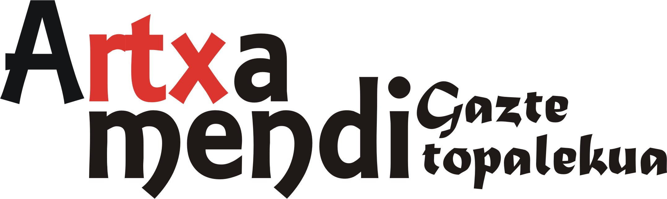
MAIATZA ETA EKAINA (LARUNBATAK)

- Maiatzak 4: Mendi Ibilaldia!!!
  - 10:00etan Topalekuan elkartu
  - Ibilaldia attolara
  - Attolan hamaiketakoa
  - Herrira buelta

- Maiatzak 11: Argazki rallya ( Natura)

- Maiatzak 18 Pala Txapelketa Oteiza frontoietan!!!
  - 10:00etan Topalekuan elkartu
  - Izen ematearekin egingo da eta lehiaketa aurrez antolatua izando dugu.

- Maiatzak 25:Bizikleta Irteera Aixpurutxora!!!
  - 10:00etan Topalekuan elkartu
  - Bizikletaz Aizpurutxora
  - Aizpurutxon hamaiketakoa
  - Herrira buelta

- Ekainak 1: Argazki rallya (Herria)

- Ekainak 8: Ipurdiak Lantzen!!!
  - 10:00etan Topalekuan elkartu
  - Tipi tapa xixtilerrekako bueltatxoa egin
  - Loiolan hamaiketakoa
  - Etaparen amanera estera

- Ekainak 15: Egun pasa hondartzara!!!
  - 10:00etan Topalekuan elkartu
  - Lineado autobusa hartu eta Donostira egun pasa.

- Ekainak 22: Argazki rallya ( librea)

- Ekainak 29:Azken Festa eta argazki rallyko sari banaketa!!!
  - Eguraldi ona izanez gero piscina irekietan
  - Azken egun gisa hamaiketakoa denok batera eta argazkiekin erakusketa
  - Argazki rallyko sari banaketa

